REDIS

Redis介绍：
Redis是由意大利人Salvatore Sanfilippo（网名：antirez）开发的一款内存高速缓存数据库。Redis全称为：Remote Dictionary Server（远程数据服务），该软件使用C语言编写，Redis是一个key-value存储系统，它支持丰富的数据类型，如：string、list、set、zset(sorted set)、hash

Redis特点
Redis以内存作为数据存储介质，所以读写数据的效率极高，远远超过数据库。以设置和获取一个256字节字符串为例，它的读取速度可高达110000次/s，写速度高达81000次/s。
储存在Redis中的数据是持久化的，断电或重启后，数据也不会丢失。因为Redis的存储分为内存存储、磁盘存储和log文件三部分，重启后，Redis可以从磁盘重新将数据加载到内存中，这些可以通过配置文件对其进行配置，正因为这样，Redis才能实现持久化。

Redis应用场景，它能做什么
众多语言都支持Redis，因为Redis交换数据快，所以在服务器中常用来存储一些需要频繁调取的数据，这样可以大大节省系统直接读取磁盘来获得数据的I/O开销，更重要的是可以极大提升速度
拿大型网站来举个例子，比如a网站首页一天有100万人访问，其中有一个板块为推荐新闻。要是直接从数据库查询，那么一天就要多消耗100万次数据库请求。上面已经说过，Redis支持丰富的数据类型，所以这完全可以用Redis来完成，将这种热点数据存到Redis（内存）中，要用的时候，直接从内存取，极大的提高了速度和节约了服务器的开销。

库：
Select 数字
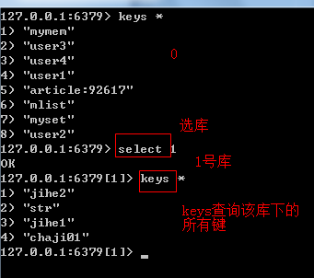

数据类型：

1.字符串类型：
介绍：
命令：

赋值：set key value

取值：get key
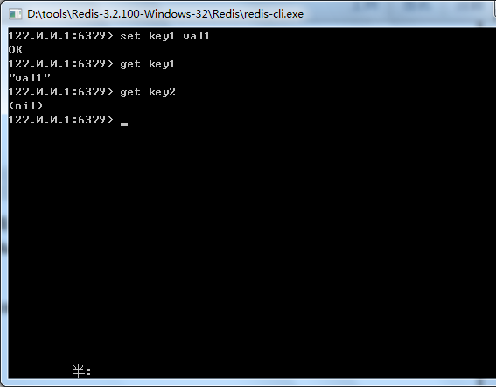
不存在返回 nil

Getrange截取字符串
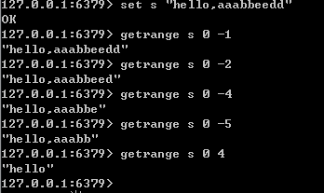

递增数字：
命令：incr 键
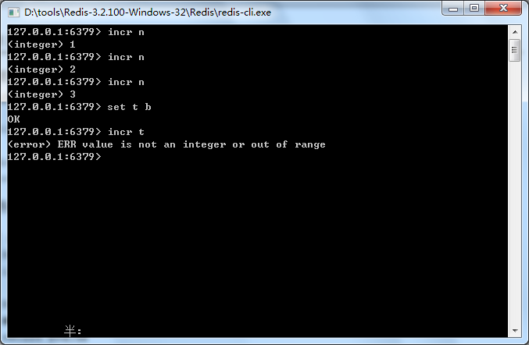

增加指定的整数：命令 incrby key 值
比如：incrby n 3 在键n 上加3
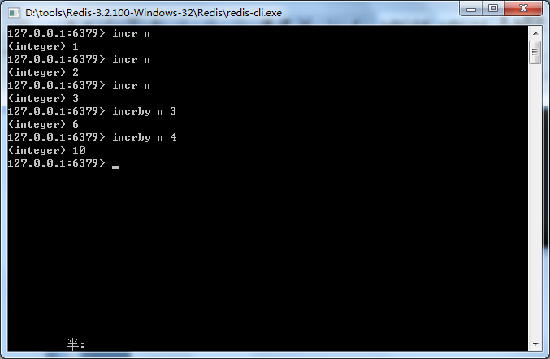

减少整数：incr 键 （每次减1）
Incrby 键名 值
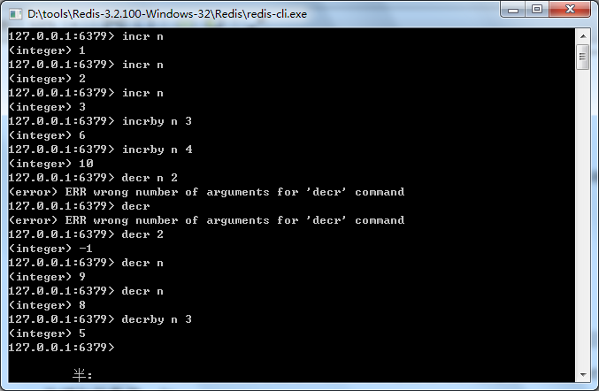

Getset key可以和INCR 组合使用，实现一个有原子性(atomic) 复位操 作的计数器(counter)。
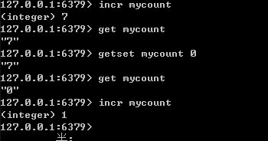

增加浮点数：incrbyfloat key 值
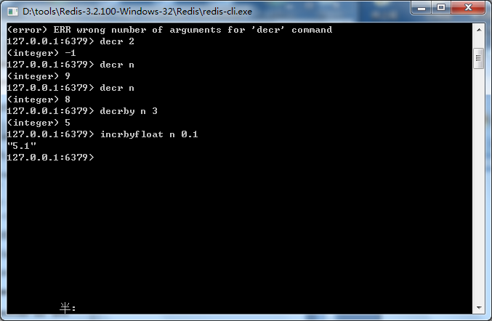

向尾部追加值：
Append key 值
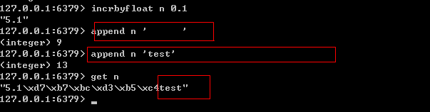

获取字符串长度
Strlen 键
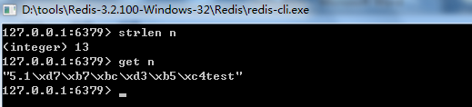

同时获取|设置多个键值
命令：mset 键名 键值 …. （设置）
mget 键名.... （获取）
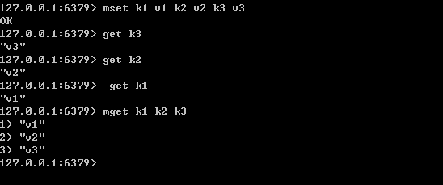

2.散列类型：
介绍：
命令：

赋值取值：
Hset key field value
Hget key field
Hmset key field value field2 value2 …..
Hmget key field field2……
Hgetall key
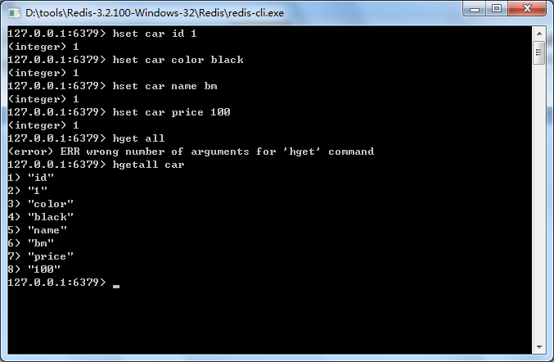

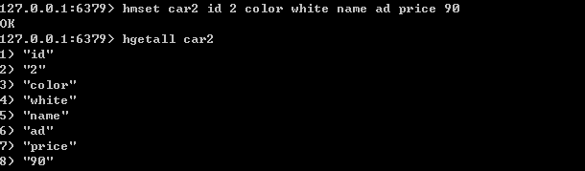

判断键是否存在：
Hexists key field
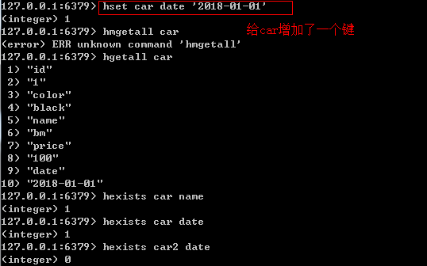
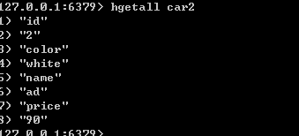

增加数字：
Hincrby key field val
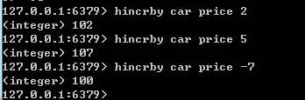

删除列：可以删除多个
Hdel key field1 field2….
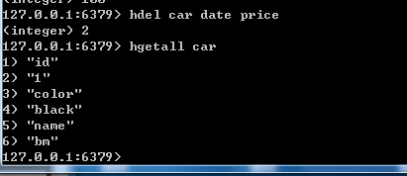

只获取只获取字段名：
hkeys key
hvals key
hlen key
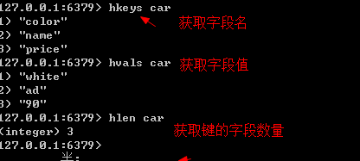

3.列表类型：
介绍：
命令：

添加值
127.0.0.1:6379> lpush num 1
(integer) 1

从两边弹出值

获取元素个数：
Llen key
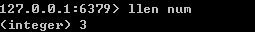

获取列表片段：


删除列表中指定的值

获取|设置指定索引的元素值

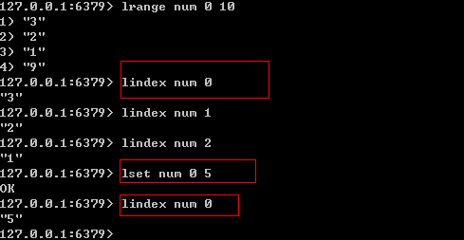

只保留列表指定片段
Ltrim key start end
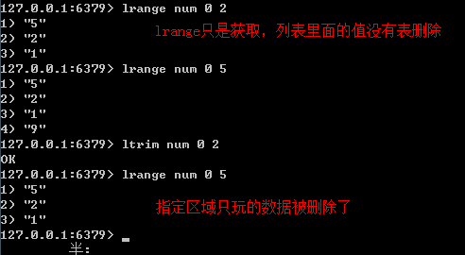

向列表中插入元素：

将元素从一个列表转到另一个列表
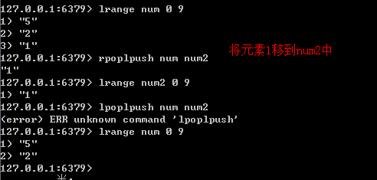

4.集合类型
命令：

增加删除元素：

获取集合中所有元素
Smembers key

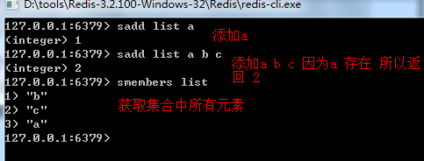
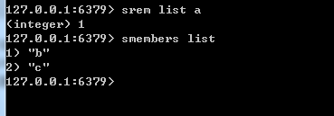

判断元素是否在集合中
Sismember key field 存在返回 1 否则返回 0
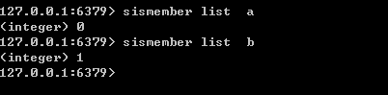

集合之间的运算：
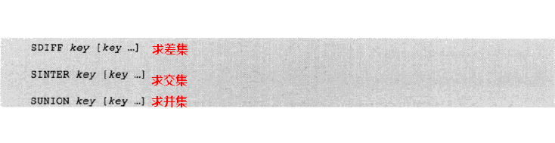

获取集合中元素个数 ：

进行集合运算并将结果存储：
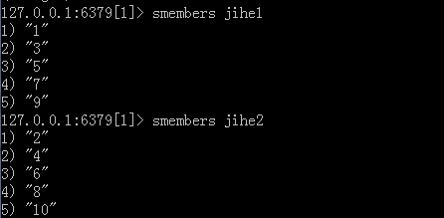
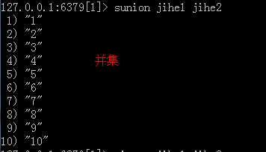
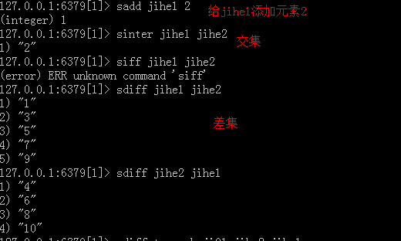
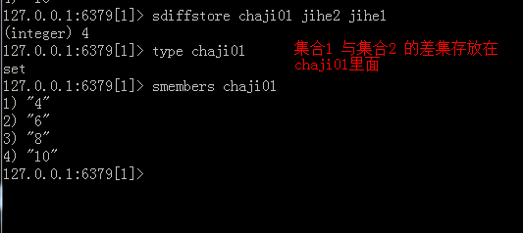

随机获取集合中的元素

从集合中弹出一个元素：
因为集合是无序的，所以随机弹出一个元素

5.有序集合类型

增加元素|获取元素分数：
获取元素分数

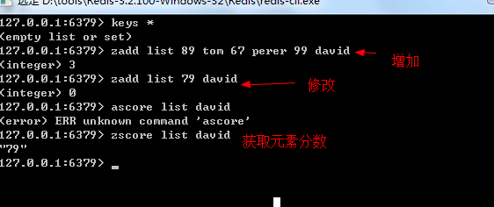

获取排名在某个范围内的元素列表

获取指定分数范围的元素

类似分页的

增加某个元素的分数：
如果是负数则是减分

获取集合中元素的数量

获取指定范围内元素的个数

删除一个或多个元素

按照排名范围删除元素
127.0.0.1:6379> zadd testrem 1 a 2 b 3 c 4 d 5 e 6 f
(integer) 6
127.0.0.1:6379> zrange testrem 0 10
1) "a"
2) "b"
3) "c"
4) "d"
5) "e"
6) "f"

127.0.0.1:6379> zremrangebyrank testrem 0 2
(integer) 3

按照分数范围内删除元素

获取元素的排名
Zrevrank 与它相反

计算有序集合的交集

总结：
- string是最简单的类型，你可以理解成与Memcached一模一个的类型，一个key对应一个value，其上支持的操作与Memcached的操作类似。但它的功能更丰富。
- list是一个链表结构，主要功能是push、pop、获取一个范围的所有值等等。操作中key理解为链表的名字。
- set是集合，和我们数学中的集合概念相似，对集合的操作有添加删除元素，有对多个集合求交并差等操作。操作中key理解为集合的名字。
- zset是set的一个升级版本，他在set的基础上增加了一个顺序属性，这一属性在添加修改元素的时候可以指定，每次指定后，zset会自动重新按新的值调整顺序。可以理解了有两列的mysql表，一列存value，一列存顺序。操作中key理解为zset的名字。
- Hash数据类型允许用户用Redis存储对象类型,Hash数据类型的一个重要优点是,当你存储的数据对象只有很少几个key值时,数据存储的内存消耗会很小

数据存储：
redis的存储分为内存存储、磁盘存储和log文件三部分，配置文件中有三个参数对其进行配置。
save seconds updates，save配置，指出在多长时间内，有多少次更新操作，就将数据同步到数据文件。这个可以多个条件配合，比如默认配置文件中的设置，就设置了三个条件。
appendonly yes/no ，appendonly配置，指出是否在每次更新操作后进行日志记录，如果不开启，可能会在断电时导致一段时间内的数据丢失。因为redis本身同步数据文件是按上面的save条件来同步的，所以有的数据会在一段时间内只存在于内存中。
appendfsync no/always/everysec ，appendfsync配置，no表示等操作系统进行数据缓存同步到磁盘，always表示每次更新操作后手动调用fsync()将数据写到磁盘，everysec表示每秒同步一次。

持久化：
redis提供了两种持久化的方式，分别是RDB（Redis DataBase）和AOF（Append Only File）。
RDB，简而言之，就是在不同的时间点，将redis存储的数据生成快照并存储到磁盘等介质上；
AOF，则是换了一个角度来实现持久化，那就是将redis执行过的所有写指令记录下来，在下次redis重新启动时，只要把这些写指令从前到后再重复执行一遍，就可以实现数据恢复了。
其实RDB和AOF两种方式也可以同时使用，在这种情况下，如果redis重启的话，则会优先采用AOF方式来进行数据恢复，这是因为AOF方式的数据恢复完整度更高。
如果你没有数据持久化的需求，也完全可以关闭RDB和AOF方式，这样的话，redis将变成一个纯内存数据库，就像memcache一样。
RDB:
手动保存 save
在程序同级目录会有一个dump.rdb文件 ，在重启服务后会自动加载该备份文件
在redis.conf文件中，可以修改对应的配置
rdbcompression no/yes 禁止/开启rdb方式保存 默认开启
appendonly no /yes 禁止/开启aof方式保存， 默认禁止 ，如果开启会清空已有的数据，在安装redis的时候就可以开启
save 900 1 900秒内有1个键被修改，就执行保存
save 300 10 300秒内有10个键被修改，就执行保存
save 60 10000 60秒内有10000个键被修改，就执行保存

事务：
redis对事务的支持目前还比较简单。redis只能保证一个client发起的事务中的命令可以连续的执行，而中间不会插入其他client的命令。
Multi 事物开始
Exec 执行事务
Discard 放弃事物
Watch 监听key
Unwatch 放弃所有key的监听
watch 命令会监视给定的key,当exec时候如果监视的key从调用watch后发生过变化，则整个事务会失败。注意watch的key是对整个连接有效的，和事务一样，如果连接断开，监视和事务都会被自动清除。
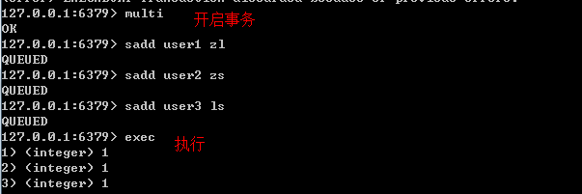
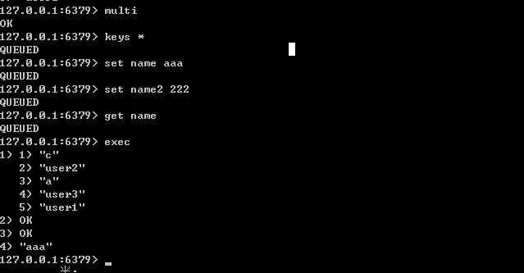

错误处理
如果一个事务中的某个命令执行出错，Redis 会怎样处理呢

语法错误
语法错误指命令不存在或者命令参数的个数不对。比如：
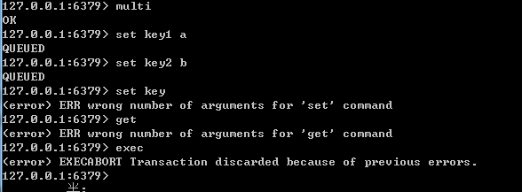
只要有一个命令有语法错误，执行EXEC命令后Redis就会直接返回错误，连语法正确的命令也不会执行。

（2）运行错误
运行错误指在命令执行时出现的错误，比如使用散列类型的命令操作集合类型的键，这种错误在实际执行之前Redis是无法发现的，所以在事务里这样的命令是会被Redis接受并执行的。如果事务里的一条命令出现了运行错误，事务里其他的命令依然会继续执行（包括出错命令之后的命令），示例如下：
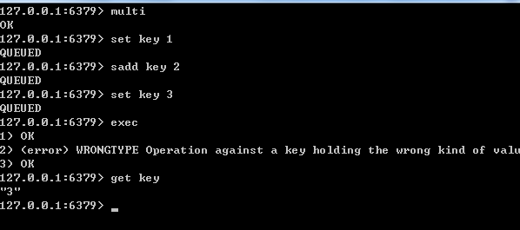

Watch 命令：
Watch可以监听一个或多个key,当其中任何一个key被修改后，后面的事务都不被会执行，一直到exec命令
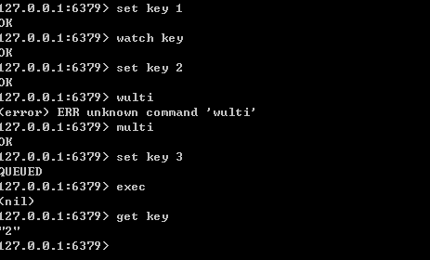
因为set key 2，所以后面的set key 3没有被执行 exec返回nui(空) key的值还是2

生存时间
命令介绍：
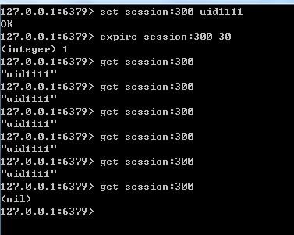
当30秒后 session:300被删除了
127.0.0.1:6379> expire session:300 30
(integer) 0
127.0.0.1:6379>
再执行expire命令会返回0（失败）

想知道剩余的时间用ttl key 命令

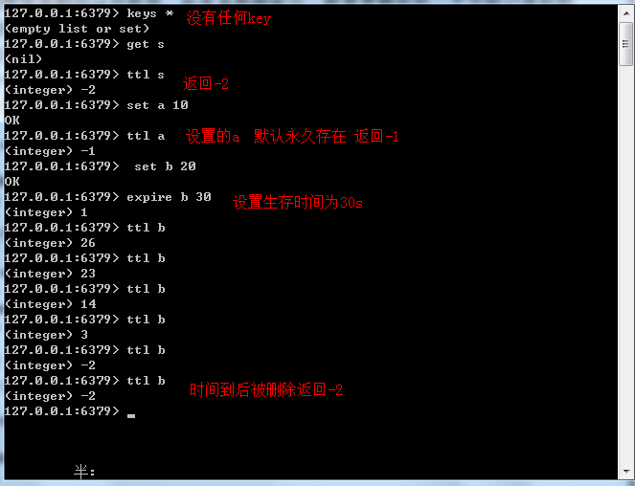

排序
Sort key

对有序集合进行排序
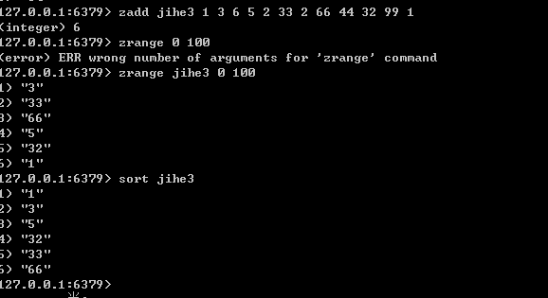
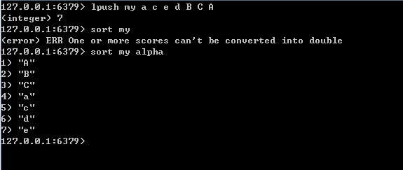DESC倒序
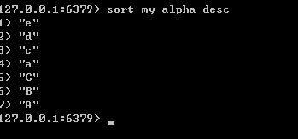

在java中使用redis:
Jar包
jedis-2.9.0.jar
选库：
Jedis jd = new Jedis("localhost");
jd.select(1); // 选取1号库
Set<String> set = jd.keys("*");
Iterator<String> it = set.iterator();
while (it.hasNext()) {
System.out.println(it.next());
}
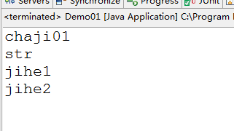

对象存放在hashmap里面
ApplicationContext app = new ClassPathXmlApplicationContext(
"applicationConfig.xml");
UserService us = (UserService) app.getBean("userService");
// us.add(new User(0, "ldsjakf2", 20, "lkdjsaf"));
// us.add(new User(0, "ldsjakf53", 20, "lkdjsaf"));
// us.add(new User(0, "ldsjakf5", 20, "lkdjsaf"));
// us.add(new User(0, "ldsjakf6", 20, "lkdjsaf"));
// 查询数据
List<User> list = us.query();
// 连接redis
Jedis jedis = new Jedis("localhost");
// 把数据存放在redis hash里面
for (int i = 0; i < list.size(); i++) {
HashMap<String, String> hm = new HashMap<String, String>();
hm.put("id", list.get(i).getId() + "");
hm.put("name", list.get(i).getName());
hm.put("pwd", list.get(i).getPwd());
hm.put("age", list.get(i).getAge() + "");
// 存放
jedis.hmset("user" + list.get(i).getId(), hm);
}
// 获取 键名为user*的数据
Set<String> s = jedis.keys("user*");
Iterator i = s.iterator();
while (i.hasNext()) {
String key = i.next().toString();
System.out.println(jedis.hget(key, "name")+" "+jedis.hget(key, "pwd")+" "+jedis.hget(key, "age"));
}
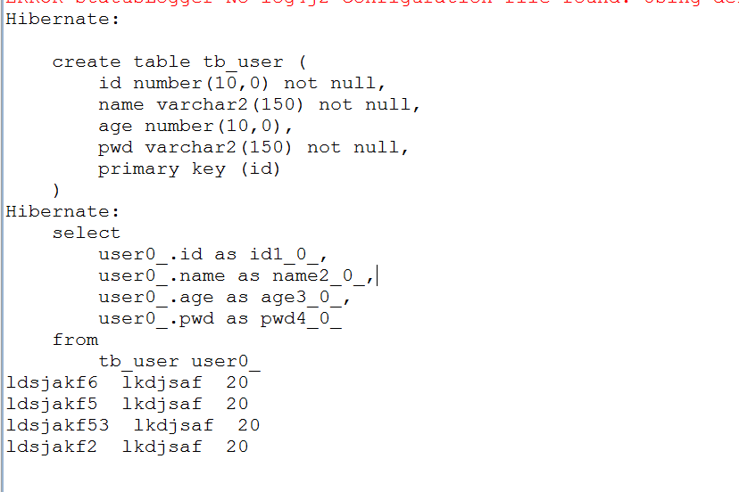

public class Test3 {
//序列化
public static byte[] writeRedisObj(Object obj) {
byte[] bytes = null;
try {
ByteArrayOutputStream out = new ByteArrayOutputStream();
ObjectOutputStream oos = new ObjectOutputStream(out);
oos.writeObject(obj);
bytes = out.toByteArray();
oos.close();
out.close();
} catch (IOException e) {
e.printStackTrace();
}
return bytes;
}
//反序列化
public static Object fanxuliehua(byte[] bu) {
ByteArrayInputStream bis = new ByteArrayInputStream(bu);
ObjectInputStream ois = null;
Object obj = null;
try {
ois = new ObjectInputStream(bis);
obj = ois.readObject();
ois.close();
bis.close();
return obj;
} catch (IOException e) {
e.printStackTrace();
} catch (ClassNotFoundException e) {
e.printStackTrace();
}
return obj;

}

public static void main(String[] args) {
Jedis jd = new Jedis("localhost");
// jd.set("user0001".getBytes(),Test3.writeRedisObj(new User(1, "zzz", 20)));

User user = (User) Test3.fanxuliehua(jd.get("user0001".getBytes()));
System.out.println(user.getName());

}
}
